建立數位看板內容並顯示在螢幕上
數位看板內容是一份設計，不是一台螢幕，它不屬於任何房間或建築。如何建立、放點東西 上去、儲存，再把播放它的硬體接上。
2026-09-07 · https://offision.com/help/zh-hant/signage/build-signage-content/
數位看板內容不屬於任何房間，也不屬於任何建築。它是一份設計——一個歡迎畫面、一張空間
狀態圖、一段循環播放的影片——同一份設計可以放到公司裡的每一面螢幕上。硬體是另一筆記錄，
而知道自己站在哪裡的，是硬體。
所以建立內容時，從頭到尾不會問你它是給哪個房間的。它問的是螢幕：多大、什麼形狀、
有沒有人碰得到。
開始之前:
一個能管理數位看板與設備的帳號。螢幕已開機、已連上網路，並且正在執行 Offision
播放器應用程式——它應該正顯示一組六位數代碼。若手上還沒有硬體，精靈的品牌步驟裡有
預覽視窗，可以在瀏覽器分頁開一個螢幕，連接方式和真的硬體完全一樣。

1. 建立內容
前往數位看板 › 內容，選擇新增。
Where in Offision: admin app → signage/signage-content (電子標牌)
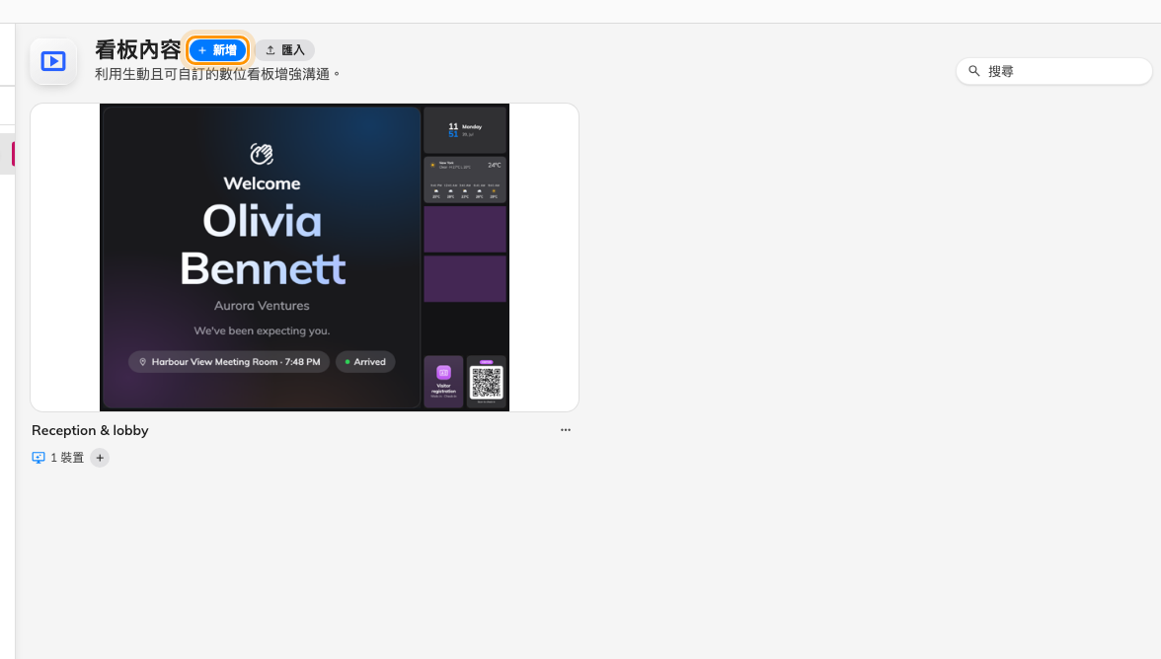
內容清單，以及開始建立新設計的按鈕。
精靈只問兩件事。第一件是這面螢幕要做什麼：
用途 | 一開始就替你放好的內容
接待處與大堂 | 歡迎畫面、自助服務按鈕、現場登記 QR 碼
樓層顯示 | 房間地圖與今天的預約
公司資訊 | 影片與公告
無線投影待機畫面 | 投影畫面，旁邊配上行程
服務管理面板 | 服務要求與工作項目

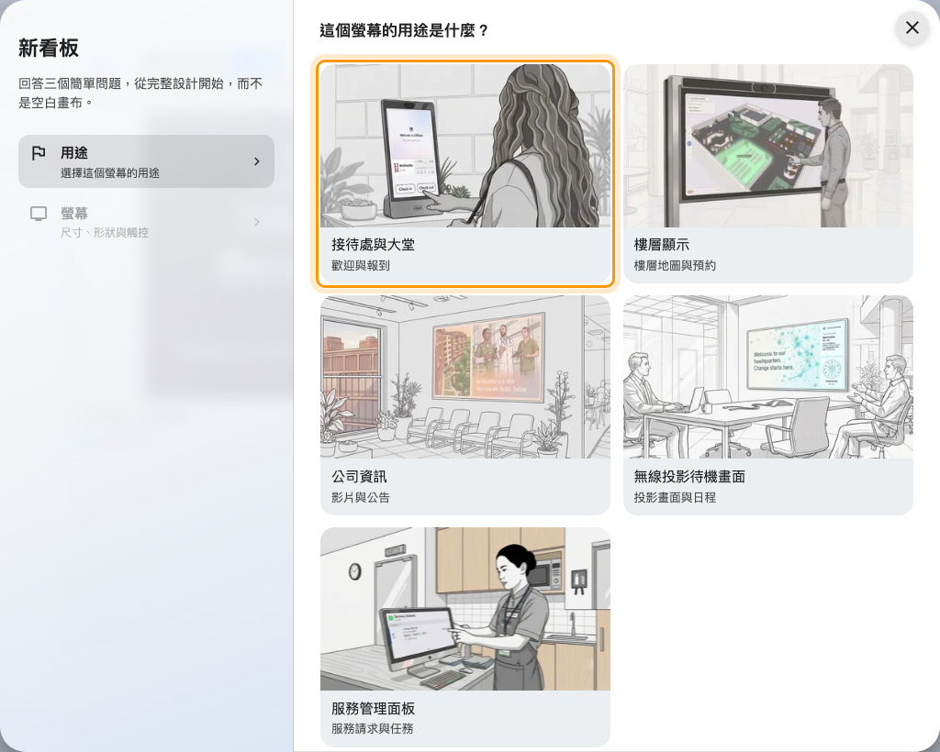
五個用途中的第一個：接待與大堂。
選一個就直接進到下一步——沒有「繼續」按鈕。用途的名稱同時會成為內容的名稱，稍後可以改。
有兩個用途的行為不一樣:
無線投影待機畫面會整個跳過螢幕那一題：它只會是 43 吋的橫向牆面，所以精靈當場就
把內容建好。
方格下方那個不顯眼的連結**舊版範本（Legacy）**完全不是這套系統——它會用傳統的自由
排版編輯器開一份空白設計，所有東西都靠手動拖曳與調整大小。這幾篇文章的內容都不適用。

2. 描述這面螢幕
第二個問題是硬體：上方是方向與觸控螢幕，下方是實體尺寸與形狀。
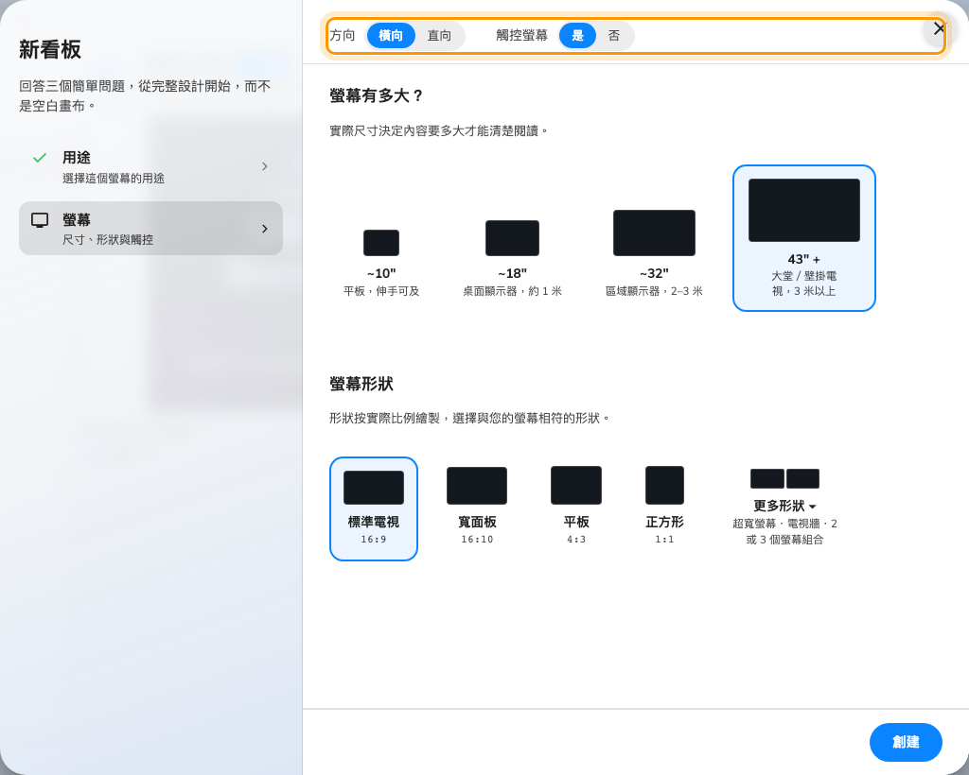
方向與觸控決定設計的形狀，尺寸則決定上面的字要多大。
尺寸以英吋計算，不是像素，而且它不是裝飾——它決定文字必須多大才看得清楚。每個選項
都寫出它假設的觀看距離：~10" 是手臂長度內的平板，~18" 是一公尺外的桌上顯示器，
~32" 是兩三公尺外的區域顯示器，43" + 是三公尺以上的大堂牆面。
螢幕形狀按實際比例繪製——標準電視（16:9）、寬螢幕面板（16:10）、
平板（4:3）、方形（1:1）。下方的更多形狀還有超寬與電視牆的形狀，包含把兩面
或三面螢幕併成一塊畫布。
觸控螢幕是最容易答錯的一題。當螢幕被告知沒有觸控時，用來按的小工具會被隱藏，
而不是顯示出來卻按不動；訪客自助登記按鈕則會安靜地換成登記 QR 碼——沒有人按得到的
按鈕，放著沒有意義。老實回答，否則你會花上一段時間找你的按鈕跑去哪了。
這些答案沒有一個是定案。四項稍後都會移到編輯器的螢幕頁，設計會自己重新排好，
所以為 10 吋平板畫的設計，之後可以直接放大到 43 吋的牆面，不必重來。
選擇創建，內容就會在編輯器中開啟。

3. 認識兩個操作面
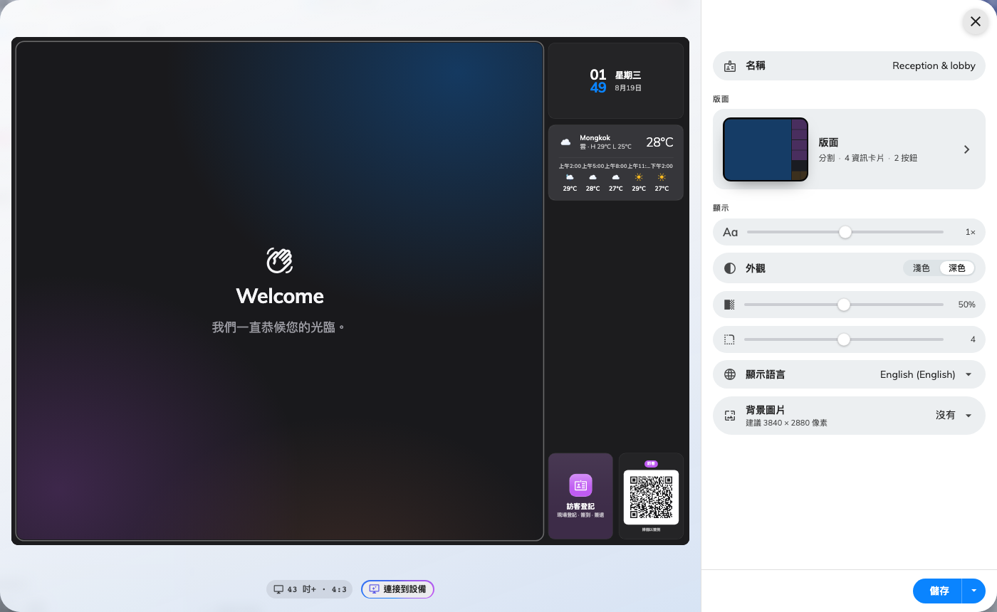
左邊是螢幕實際的樣子，右邊是你最後點到的那樣東西的設定。
編輯器左邊是即時預覽，右邊是會滑動的側欄，而要改任何東西，方式剛好只有兩種：
- 在預覽裡點那個部分，改的是裡面放什麼。大面積的區塊、每一張卡片、每一顆按鈕
——點下去就會在側欄開啟它的設定。這整件事就是
小工具與它們的位置。
- 在側欄開啟版面頁，改的是有哪些部分。幾張卡片、主畫面旁邊要不要一欄清單、
它靠哪一邊。請看變更版面。
側欄的第一頁是內容本身的設定——字體大小、外觀、顯示語言、背景等等，每一項都作用在
整份設計，而不是某一個小工具；完整清單在
小工具與它們的位置。這裡要先做的是名稱：取一個看得出
它會放在哪裡的名稱，它帶著的用途名稱過不了多久就分不出來了。

4. 放點東西上去
點預覽裡最大的那塊區域——主畫面——然後挑一個小工具。預約清單、房間地圖、影片、
網站、歡迎畫面：能挑什麼取決於你點的是哪裡，因為一欄長長的清單和一塊小方磚放不下
同樣的東西。
這篇文章到這裡為止。哪個小工具能放在哪裡是
小工具與它們的位置；輪流播放好幾樣是
場景；訪客抵達時插播一切是插播。

5. 儲存
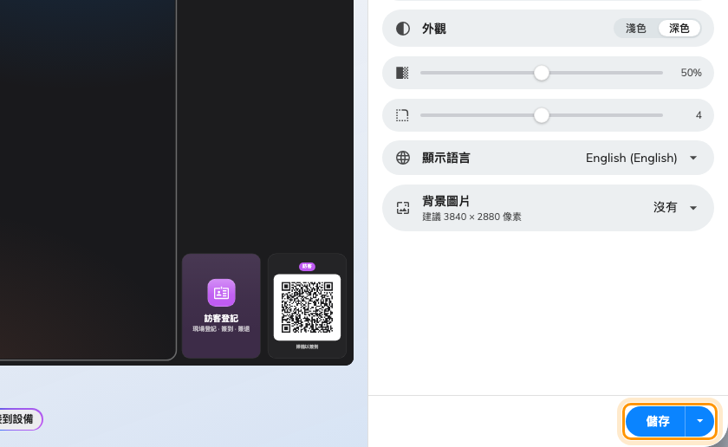
側欄每一頁都有的儲存控制項。
側欄底部的按鈕分成兩半。左半邊儲存後留在原地——它會閃一下已儲存再變回藍色。旁邊
的小箭頭提供保存並關閉。
按下去之前什麼都不會寫入。角落的 ✕ 會在丟掉未儲存的內容前先問你，而點編輯器外面或按
Esc 都不會關閉它。

6. 接上螢幕並給它一個位置
內容還是哪裡都沒顯示。到目前為止的每一步都沒有碰到硬體。
螢幕本身正顯示著一組 六位數註冊碼。到 設備 › 數位看板 › 設備 新增，
或按內容卡片上的 ＋，精靈會問內容、硬體品牌、那六個字元，以及它在平面圖上的
位置 —— 螢幕上每一個看位置的小工具讀的都是它。逐一品牌的完整步驟見
連接數位看板螢幕。

8. 確認它成功了
設備 › 螢幕監控會顯示每一面螢幕此刻實際播出的畫面。不必走回現場，這是確認內容
已經送達最快的方式。
接著在編輯器裡改一點小東西、儲存，然後看螢幕跟上。只有這個檢查能同時證明配對、內容與
網路三件事都正常。

這篇文章不涵蓋
- 哪個小工具放在哪裡 — 小工具與它們的位置——以及輪流
播放好幾樣 — 場景。
- 改變設計本身的形狀 — 變更版面。
- 接待螢幕的特別之處，現場登記 QR 碼與設備位置需要比一般螢幕更小心 —
設定迎接訪客的大堂螢幕。
- 螢幕自己的設定。名稱、位置與連線都在設備上編輯，不在內容上，位置在設備 ›
數位看板 › 設備。

